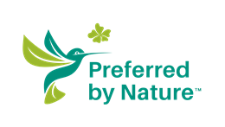
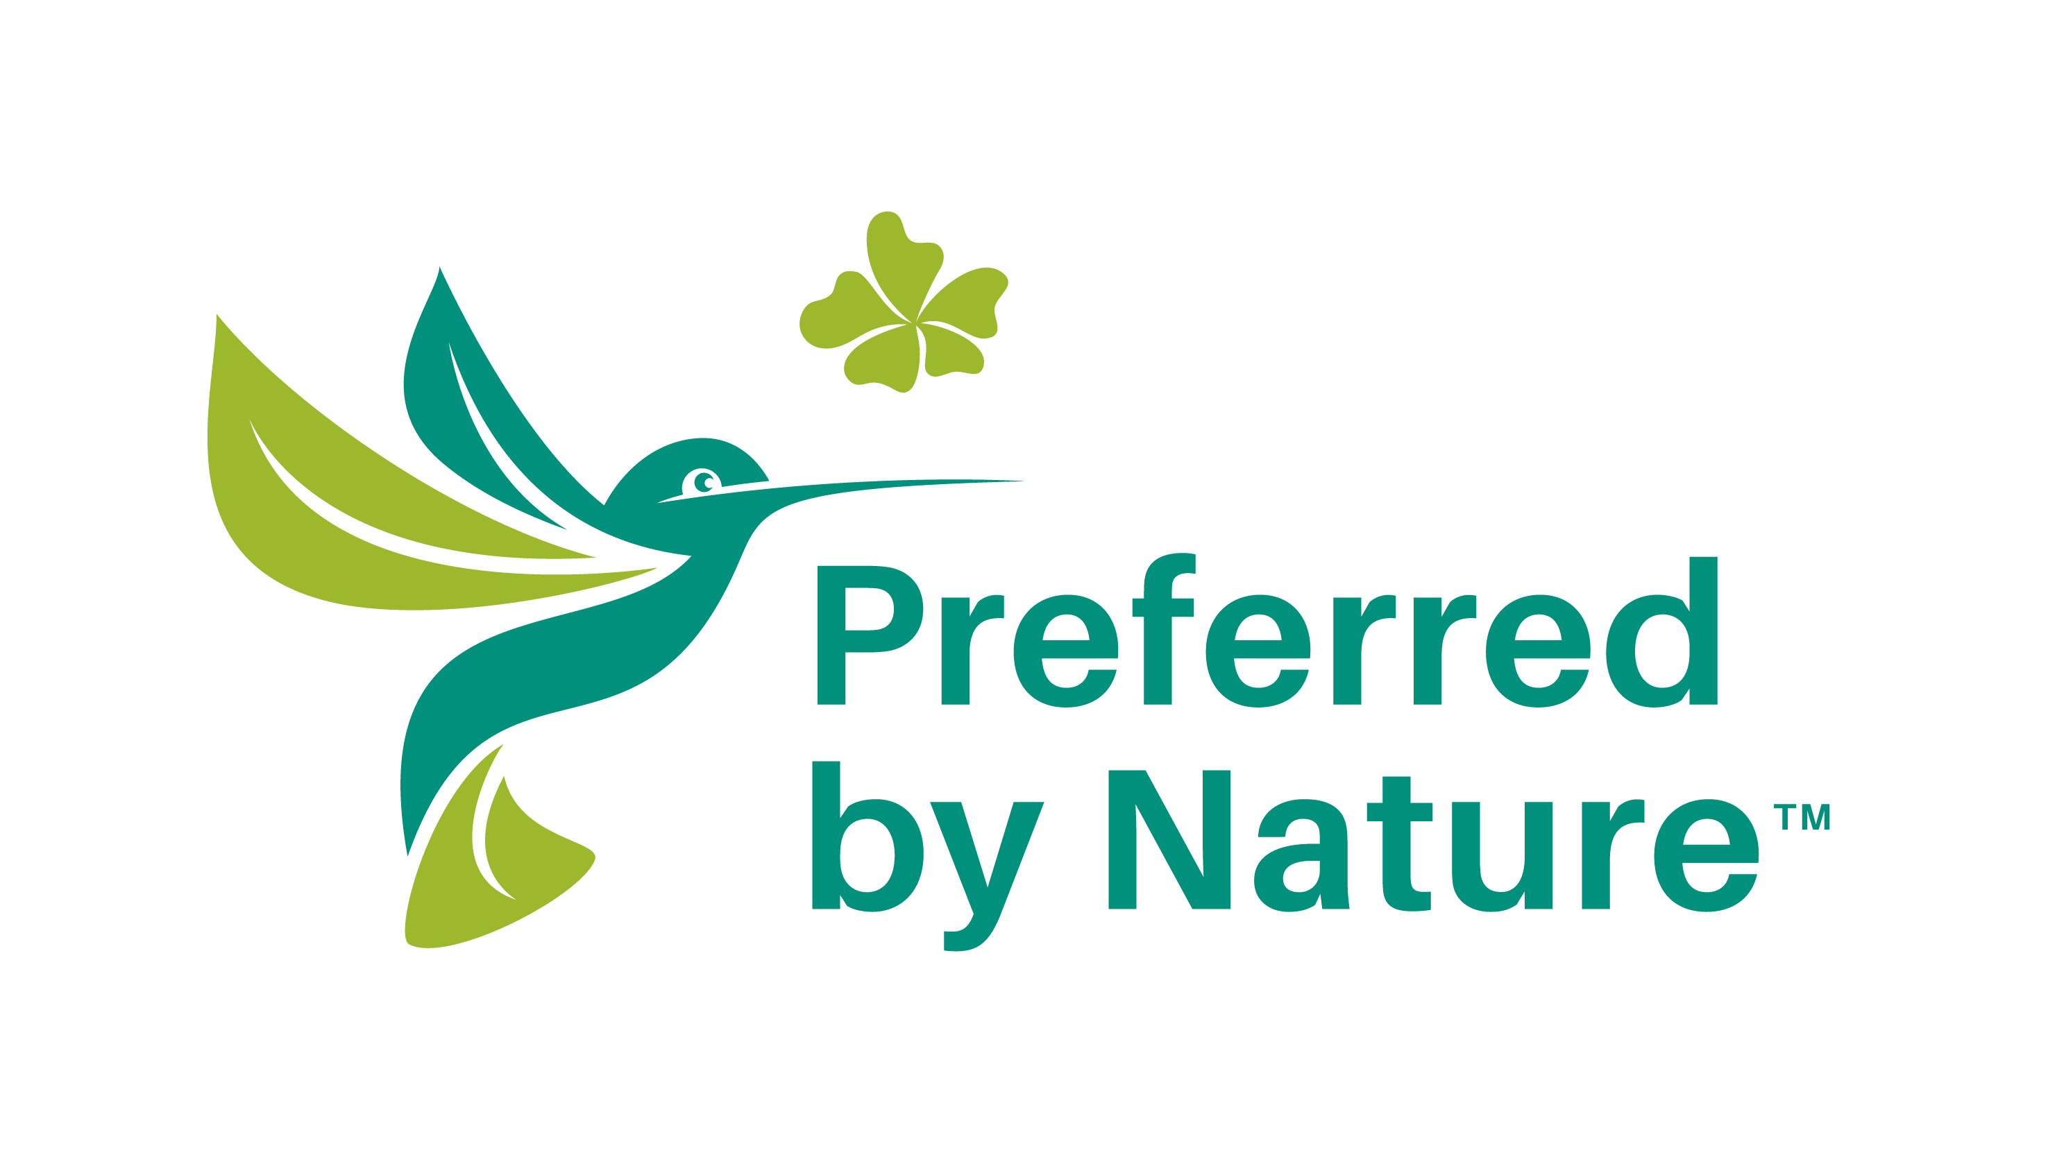

Eksempel på outsourcing-aftale med
ikke-FSC-certificeret underleverandør

Eksempel på outsourcing-aftale med
ikke-FSC-certificeret underleverandør
Februar 2022

Introduktion
VIGTIGT
Dette dokument er et uddrag (Bilag 1) af “Guide til outsourcing af FSC® produktionsaktiviteter”, som er udviklet af Preferred by Nature som en hjælp til dig, der outsourcer en del af eller hele din FSC-certificerede produktion, og som giver dig oplysninger, du har brug for til at sikre overensstemmelse med de gældende FSC-standarder og politikker.
Vi har udarbejdet dette dokument for at hjælpe dig med at opfylde FSC’s Chain of Custody-standard (FSC-STD-40-004 V3-1) ved at give dig et eksempel på, hvordan en outsourcing-aftale med en ikke-FSC-certificeret underleverandør kan se ud.
Eksemplet er et redskab, som du kan vælge at bruge til at udvikle en procedure til din egen virksomhed, men kan ikke overføres direkte. Du skal altid udvikle og tilpasse din egen procedure.
Det er frivilligt, om du vil bruge dette dokument, og det garanterer ikke, at din egen virksomheds procedurer lever op til alle krav.
Vi har gjort vores bedste for at dække alle standardkrav, men vi stiller ingen garanti for, at aftale-eksemplet er fuldt dækkende.
OBS: Vi stiller dette eksempel på en outsourcing-aftale med en ikke-FSC-certificeret underleverandør til rådighed for certificerede virksomheder i Danmark. Derfor har vi i dette dokument brugt symbolet ® til at vise, at FSC er et registreret varemærke. I mange lande bruger man i stedet symbolet TM, hvorfor det kan være nødvendigt at ændre symbolet, når du udarbejder din virksomheds procedure.

EKSEMPEL

outsourcing-aftale med ikke-FSC-certificeret underleverandør

Certifikatindehavers FSC®-CoC-certificeringskode:
Primær kontaktperson for certifikatet:
Underleverandørens firmanavn:
Kontaktperson hos underleverandøren:
Underleverandørens adresse:
Beskrivelse af Outsourcing-aftale:

Generelle betingelser for outsourcing:

- Underleverandøren skal overholde alle gældende certificeringskrav samt FSC-certifikatindehaverens procedurer vedrørende den outsourcede aktivitet.
- Underleverandøren skal spore og kontrollere alle materialer, som outsources mhp. anvendelse i FSC-certificerede produkter, for at undgå risiko for sammenblanding eller indblanding af andre materialer under de outsourcede processer.
- Underleverandøren må kun anvende materiale, som er stillet til rådighed af FSC certifikatindehaveren ved arbejde med produkter, som er omfattet af denne outsourcing aftale.
- Underleverandøren skal føre registreringer af inputs, outputs og følgesedler relateret til alt materiale, som behandles under outsourcing aftalen.
- FSC certifikatindehaveren skal efterfølgende outsourcingen udstede den endelige faktura for de FSC-certificerede produkter.
- Underleverandøren må ikke anvende FSC’s eller Preferred by Nature’s varemærker i markedsføring eller til mærkning af produkter, som ikke er omfattet af denne aftale.
- Underleverandøren må ikke outsource forarbejdning af materialet til en anden organisation.
- Underleverandøren skal tillade Preferred by Nature at gennemføre audits, inkl. on-site evaluering, som led i auditering af FSC certifikatindehaveren.
- Underleverandøren skal acceptere at overholde FSC’s centrale arbejdskrav som beskrevet i FSC-certifikatindehaverens procedurer som følger (hovedpunkter):
7.2 Organisationen må ikke benytte sig af børnearbejde.
7.3 Organisationen skal eliminere alle former for tvangsarbejde.
7.4 Organisationen skal sikre, at der ikke forekommer forskelsbehandling i arbejds- og ansættelsesforhold
7.5 Organisationen skal respektere foreningsfriheden og den effektive ret til kollektive forhandlinger.

Specifikke betingelser for denne outsourcing-aftale:

- {HVIS RELEVANT} Underleverandøren må kun anvende FSC-mærker leveret af FSC certifikatindehaveren til FSC-certificerede produkter, der er omfattet af dette outsourcingsarrangement og aftale
- {ANGIV YDERLIGERE BETINGELSER, DER GÆLDER SPECIFIKT FOR DENNE OUTSOURCING-AFTALE}

Certifikatindehaver | Underleverandør
Underskrift _______________________ | Underskrift ___________________________
Dato ____________________________ | Dato ________________________________

www.preferredbynature.org

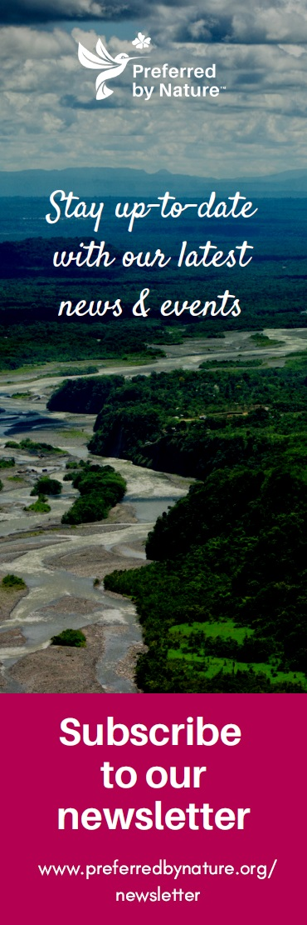

Om os
Preferred by Nature (tidligere kendt som NEPCon) er en international nonprofitorganisation, der arbejder på at støtte bedre arealforvaltning og forretningspraksis, som kommer både mennesker, naturen og klimaet til gode. Dette gør vi gennem en unik kombination af bæredygtighedscertificeringstjenester, projekter som støtter op om at skabe opmærksomhed, og kapacitetsopbygning.
I mere end 25 år har vi arbejdet med at fremme praktiske løsninger for at drive positive indvirkninger i produktionslandskaber og forsyningskæder i 100+ lande. Vi fokuserer på arealanvendelse, primært gennem skov, agrikultur og klimapåvirkende råvarer, samt relaterede sektorer såsom turisme og bevarelse.
Lær mere på www.preferredbynature.org

Kontakt
Preferred by Nature
Søren Frichs vej 38K, 1., 8230 Åbyhøj
info@preferredbynature.org
Tlf: 86180866 l CVR: 37298425

FSC® A000535 | The mark of responsible forestry | www.fsc.org

